Министерство науки и высшего образования Российской Федерации

Федеральное государственное бюджетное образовательное учреждение

высшего образования

«Сибирский государственный индустриальный университет»

Кафедра прикладных информационных технологий и программирования

**КУРСОВОЙ ПРОЕКТ**

по дисциплине «Проектная деятельность 4»

на тему «Разработка автоматизированной информационной автоматизированной системы учёта учащихся подразделений МБУ ДО «Меридиан г. Новокузнецка»»

Выполнил:

обучающийся гр. К-ИСП-191

________ ___________ Комаров А.Г.

Руководитель курсового проекта:

ст. препод., каф. ПИТиП, Гасымов Р.Р.

____________ ________ ______________

Новокузнецк

2023г.

Министерство науки и высшего образования Российской Федерации

Федеральное государственное бюджетное образовательное учреждение

высшего образования

«Сибирский государственный индустриальный университет»

Кафедра прикладных информационных технологий и программирования

УТВЕРЖДАЮ

Заведующий кафедрой

__________ И.А.Рыбенко

(подпись) (инициалы, фамилия)

«_____» ___________ 20____г.

**ЗАДАНИЕ НА ВЫПОЛНЕНИЕ КУРСОВОГО ПРОЕКТА**

по дисциплине «Проектная деятельность 4»

на тему «Разработка автоматизированной информационной автоматизированной системы учёта учащихся подразделений МБУ ДО «Меридиан г. Новокузнецка»»

обучающимся Комаровым А. Г., гр. К-ИСП-191

1. Согласно структуре курсового проекта необходимо спланировать работы по проекту, разработать устав проекта и техническое задание, реализовать проект, описать проделанную работу.

2. Изучить принципы разработки автоматизированных информационных систем_________________________

3. Оформить отчёт по курсовому проектированию, подготовить презентацию по результатам проектирования и доклад.

Задание к курсовому проектированию принял:

«___» __________ _____г. _________ Комаров А.Г..

Руководитель курсового проекта _________ Гасымов Р.Р.

**Введение**

Для учёта учащихся подразделений МБУ ДО «Меридиан г. Новокузнецка» было принято решение разработать автоматизированную информационную систему.

В настоящие время учёт данных в филиалах учреждения происходит с помощью поиска бумажных записей-заявлений или хранением данных (в Exсel-таблицах, что доставляет некоторый дискомфорт, так как чаще всего записи хранятся в разных местах. Плюс эти записи необходимо каждый раз вносить самому, не зависимо от её повторения.

Также, постоянный доступ к данной информации имеется только у секретаря, что в очень частых случаях создаёт не приятную ситуацию недоступности информации.

Данная автоматизированная информационная система как раз исправит выше сказанную проблему.

Целью данного проекта является разработка автоматизированной информационной системы для о учёта учащихся.

Задачи проекта:

1. Подготовка:

* Устав
* Техническое задание
* Выбор и обоснование инструментов решения поставленных задач

1. Реализация проекта:

* Информационное обеспечение
* Алгоритмическое обеспечение
* Программное обеспечение
* Техническое обеспечение

## Инициализация и планирование проекта

## Устав проекта

Наименование проекта: Информационная автоматизированная система учёта учащихся подразделений МБУ ДО «Меридиан г. Новокузнецка».

Дата начала проекта: 2.09.2022.

Дата окончания проекта: 12.04.2023.

Цель проекта – Создание информационной автоматизированной системы, включающей в себя базу данных учащихся, относительно подразделений, и программного обеспечения взаимодействия с БД для учёта имеющихся и предоставляемых данных.

**Задачи проекта**

1. Составление проектной документации;
2. Проектирование сущностей и структуры БД;
3. Реализация БД;
4. Разработка сценария взаимодействия пользователя и ПО;
5. Реализация пользовательского интерфейса ПО;
6. Реализация программного продукта.

**Основные результаты проекта**

* Система для учёта персональных данных в учебной организации.

**Продукт проекта**

Продукт проекта – система учёта персонала и учащихся.

Система будет состоять из:

1. База данных организации;
2. Приложение взаимодействия с БД для рядового пользователя.

**Ограничения проекта**

1. Технические ограничения, связанные с отсутствием необходимого оборудования или ПО;
2. Временные ограничения, связанные с сроком сдачи проекта;
3. Информационные ограничения, связанные с отсутствием информации, необходимой для реализации проекта (описание способов реализации пользовательского интерфейса, связи с базой данных, решений, возникших в процессе разработки ошибок и т.д.).

**Заинтересованные стороны проекта**

Таблица 1 – Заинтересованные стороны проекта

|  |  |  |
| --- | --- | --- |
| № п/п | Заинтересованная сторона | Интерес |
| 1 | Исполнитель проекта | Получить навыки проектирования базы данных и прикладного программного обеспечения |
| 2 | Пользователь | Программный продукт и базу данных для управления конфиденциальными данными учащихся |

**Ресурсы проекта**

1. Временные ресурсы: 223 дня.
2. Материальные ресурсы: Домашний ПК, сеть интернет, ProjectLibre, MS Office, материалы по электробезопасности, Visual Studio, MySql.
3. Трудовые ресурсы: 1 исполнитель.

**Риски проекта**

1. Ошибки планирования, которые могут привести к невыполнению задачи в необходимый срок или к перегруженности/недостаточной загруженности на разных этапах проекта (способ минимизации: динамическое корректирование распорядка выполнения этапов плана во время разработки, перевыполнение поставленной задачи на определённый этап разработки);
2. Временная нетрудоспособность исполнителя проекта, приводящая к задержке выполнения отдельных этапов работ (способ минимизации: интенсификация работ над проектом);
3. Невыполнение работ исполнителем проекта, связанное с преднамеренным подконтрольным нерациональным распределением личных временных и прочих ресурсов, которые следовало использовать для выполнения возложенных работ в определенные сроки (способ минимизации: установка жёсткого временного распорядка выполнения этапов проекта);
4. Аппаратные и программные неисправности, которые могут привести к частичной потере данных (способ минимизации: создание резервных копий проекта на каждом этапе разработки, использование сервисов контроля версий);
5. Сложности, возникшие у исполнителя проекта, связанные с трудностью усвоения необходимого для выполнения работ материала, препятствующие выполнению работ (способ минимизации: консультации по непонятной теме с более опытными разработчиками);
6. Прочие обстоятельства, связанные с действием непреодолимой силы, нарушающие нормальный ход реализации проекта.

**Последовательность работ по проекту**

Таблица 2 – Последовательность работ по проекту

|  |  |
| --- | --- |
| № п/п | Этапы проекта |
| 1 | Инициация проекта. Создание устава проекта |
| 2 | Планирование проекта |
| 2.1 | Определение последовательности работ |
| 2.2 | Составление диаграммы Ганта |
| 3 | Реализация проекта |
| 3.1 | Формирование и документирование технического задания |
| 3.2 | Выбор и обоснование методов решения поставленных задач |
| 3.3 | Формирование и документирование эскизного проекта |
| 3.4 | Подготовительный этап |

*Продолжение таблицы 2*

|  |  |  |
| --- | --- | --- |
| 3.4.1 | | Изучение технологий разработки баз данных |
| 3.4.2 | | Разработка сценария взаимодействия пользователя и системы |
| 3.4.3 | | Разработка макета интерфейса |
| 3.4.4 | | Разработка структуры БД |
| 3.5 | | Разработка информационной системы |
| 3.5.1 | Разработка модуля взаимодействия приложения с базой данных | |
| 3.6 | Тестирование и отладка информационной системы | |
| 4 | Завершение проекта | |
| 4.1 | Создание отчета и презентации | |
| 4.2 | Демонстрация и защита проекта | |

**Команда проекта**

Заказчик: СибГИУ, ДЮТТ Меридиан

Научный руководитель проекта: Гасымов Руслан Ринатович, Качалкова Катерина Игоревна

Исполнитель проекта: Комаров Андрей Геннадьевич.

**Обязанности участников команды проекта**

Таблица 3 – Обязанности участников команды проекта

|  |  |  |
| --- | --- | --- |
| Должность | Участник | Обязанности |
| Исполнитель проекта | Комаров А. Г. | Разработка сценария взаимодействия пользователя и системы |
| Разработка пользовательского интерфейса |
| Разработка БД |
| Разработка модуля взаимодействия приложения с базой данных |
| Тестирование и отладка |

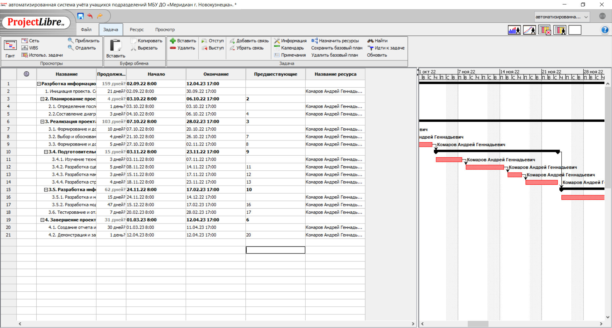

Рисунок 1 – Календарный план работ

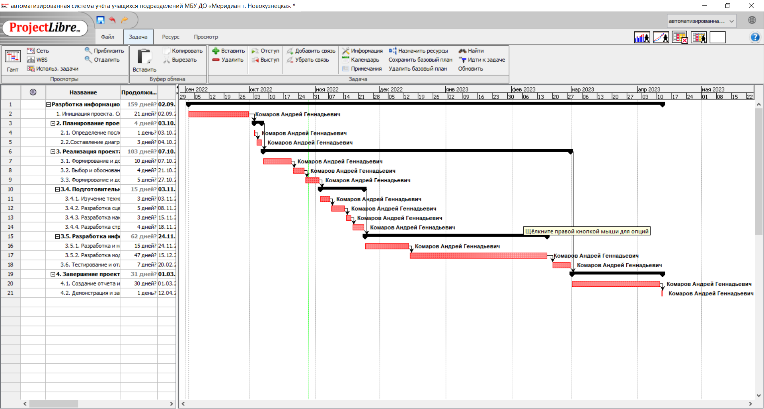

Рисунок 2 – Диаграмма Ганта работ проекта

1. **Реализация проекта**
   1. **Выбор и обоснование методов решения поставленных задач**

## Инструменты для разработки системы

На рынке информационных технологий существует множество программных продуктов, облегчающих процесс разработки приложений. Рассмотрим некоторые из них и выберем инструмент для решения поставленной задачи.

IDE (Integrated Development Environment) и редактор кода – это виды программного обеспечения, предназначенные для работы над приложениями, их разработки и тестирования. Возможности этих инструментов отличаются[[1]](https://habr.com/ru/company/serverspace/blog/693374/).

C# — объектно-ориентированный язык программирования общего назначения[[2]](https://ru.wikipedia.org/wiki/C_Sharp). Он задумывался как альтернатива Java, но нашел собственный, вполне успешный путь. C# преподают в большинстве технологических вузов мира. Windows — все еще самая популярная компьютерная ОС, так что выбор удобной среды разработки — актуальный вопрос.

## OnlineGDB

OnlineGDB.com это онлайн-компилятор и отладчик для языков C /C++. Это первая в мире онлайн-среда разработки IDE, предоставляющая средства отладки со встроенным отладчиком gdb. Это очень удобное веб-приложение для программистов, которые любят писать в онлайн-среде IDE, но сталкиваются с неожиданными сбоями и сложными ошибками в своем коде (рисунок 3). OnlineGDB предоставляет таким пользователям возможности отладки, чтобы помочь им в этом[[3]](https://www.onlinegdb.com/about).

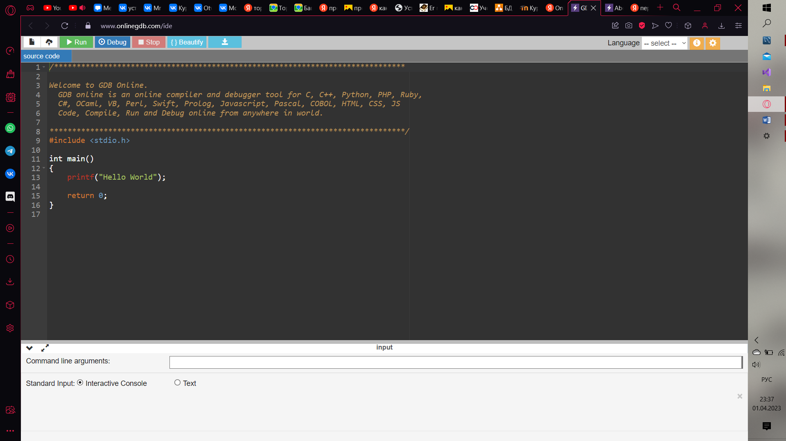

Рисунок 3 – OnlineGDB

## VS Code

Visual Studio Code (VS Code) — текстовый редактор, разработанный Microsoft для Windows, Linux и macOS[[4]](https://ru.wikipedia.org/wiki/Visual_Studio_Code). Позиционируется как «лёгкий» редактор кода для кроссплатформенной разработки веб- и облачных приложений. Включает в себя отладчик, инструменты для работы с Git, подсветку синтаксиса, IntelliSense и средства для рефакторинга. Имеет широкие возможности для кастомизации: пользовательские темы, сочетания клавиш и файлы конфигурации. Распространяется бесплатно, разрабатывается как программное обеспечение с открытым исходным кодом, но готовые сборки распространяются под проприетарной лицензией (Рисунок 4).

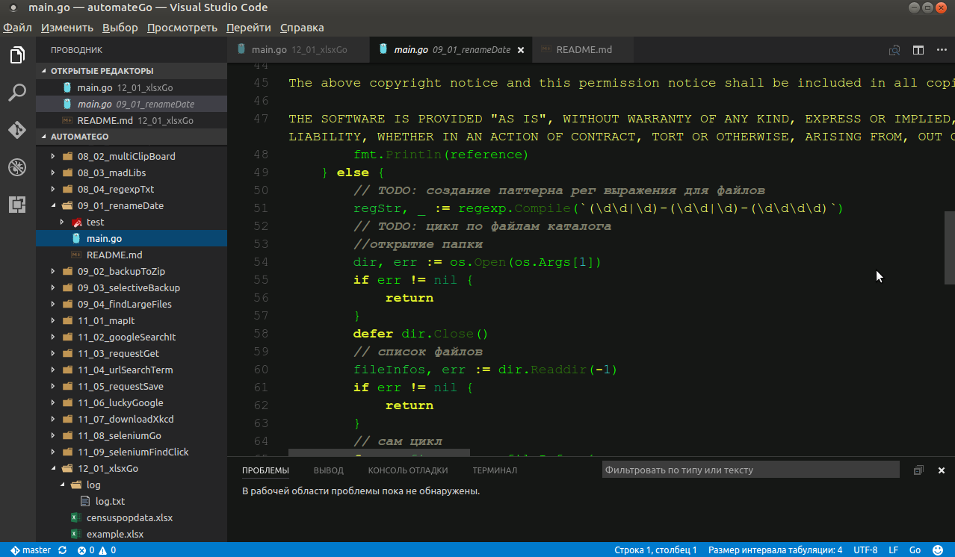

Рисунок 4 – VS Code

## VS 2019

Microsoft Visual Studio — линейка продуктов компании Microsoft, включающих интегрированную среду разработки программного обеспечения и ряд других инструментов. Данные продукты позволяют разрабатывать как консольные приложения, так и игры и приложения с графическим интерфейсом.

Visual Studio включает в себя редактор исходного кода с поддержкой технологии IntelliSense и возможностью простейшего рефакторинга кода. Встроенный отладчик может работать как отладчик уровня исходного кода, так и отладчик машинного уровня (Рисунок 5). Остальные встраиваемые инструменты включают в себя редактор форм для упрощения создания графического интерфейса приложения, веб-редактор, дизайнер классов и дизайнер схемы базы данных[[5]](https://ru.wikipedia.org/wiki/Microsoft_Visual_Studio).

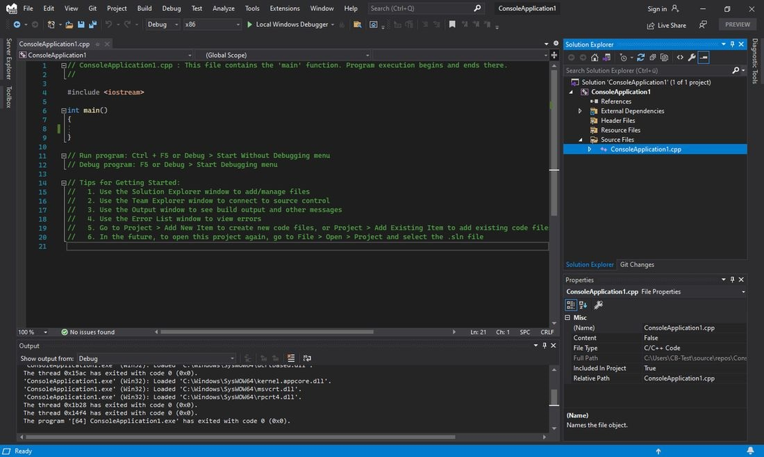

Рисунок 5 – Visual Studio

## Project Rider

Rider — кроссплатформенная интегрированная среда разработки программного обеспечения для платформы .NET, разрабатываемая компанией JetBrains (Рисунок 6). Поддерживаются языки программирования C#, VB.NET и F# [[6]](https://ru.wikipedia.org/wiki/Rider).

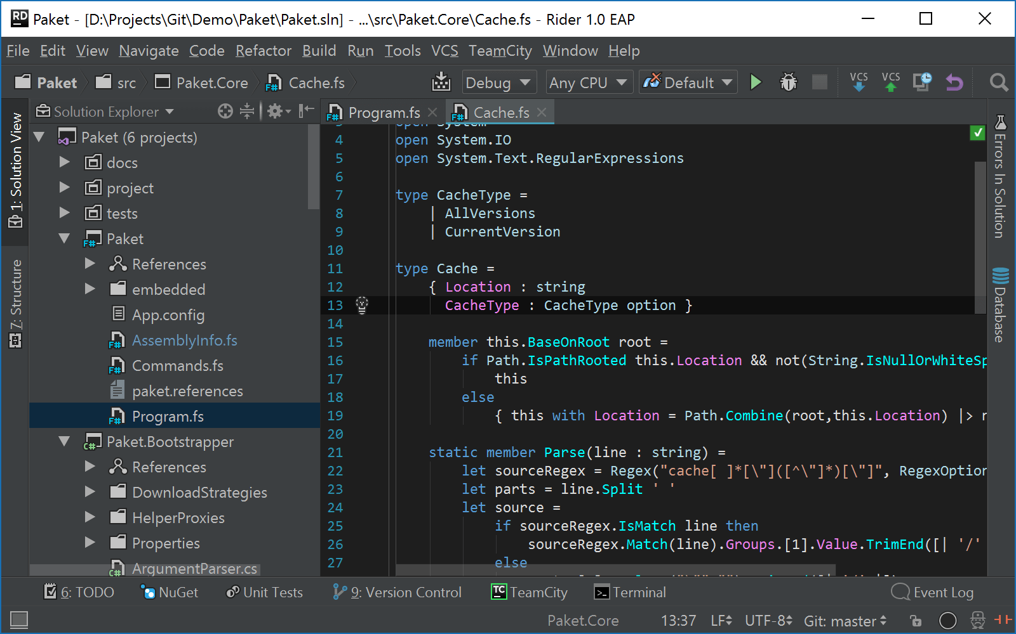

Рисунок 6 – Rider

## Сравнительный анализ инструментов для разработки приложения

Проведем сравнительный анализ инструментов для разработки приложений. В качестве ключевых характеристик возьмем: кроссплатформенность приложений, опыт разработки, высокая производительность, условная бесплатность. Анализ проведен в таблице 4.

Таблица 4 – Сравнительный анализ инструментов для разработки приложения

|  |  |  |  |  |
| --- | --- | --- | --- | --- |
| Инструмент | OnlineGDB | VS Code | VS 2019 | Project Rider |
| Кроссплатформенность | + | + | + | + |
| Опыт разработки | - | - | + | - |
| Высокая производительность | - | + | + | + |
| Условная бесплатность | + | + | + | + |

Исходя из целей и задач разработки и приведенных выше сравнительных характеристик, для разработки системы выбран VS 2019.

## Инструменты для разработки прототипов визуальных интерфейсов и элементов системы

На рынке разработки визуальных интерфейсов приложения существует множество продуктов. Рассмотрим некоторые из них и выберем инструмент для решения поставленной задачи

## **Sketch**

Sketch – векторный графический редактор для macOS, разработанный голландской компанией Bohemian Coding[[7]](https://ru.wikipedia.org/wiki/Sketch). Используется для проектирования интерфейсов мобильных приложений и веб-сайтов. Поддерживает возможность создания интерактивных прототипов (рис. 7).

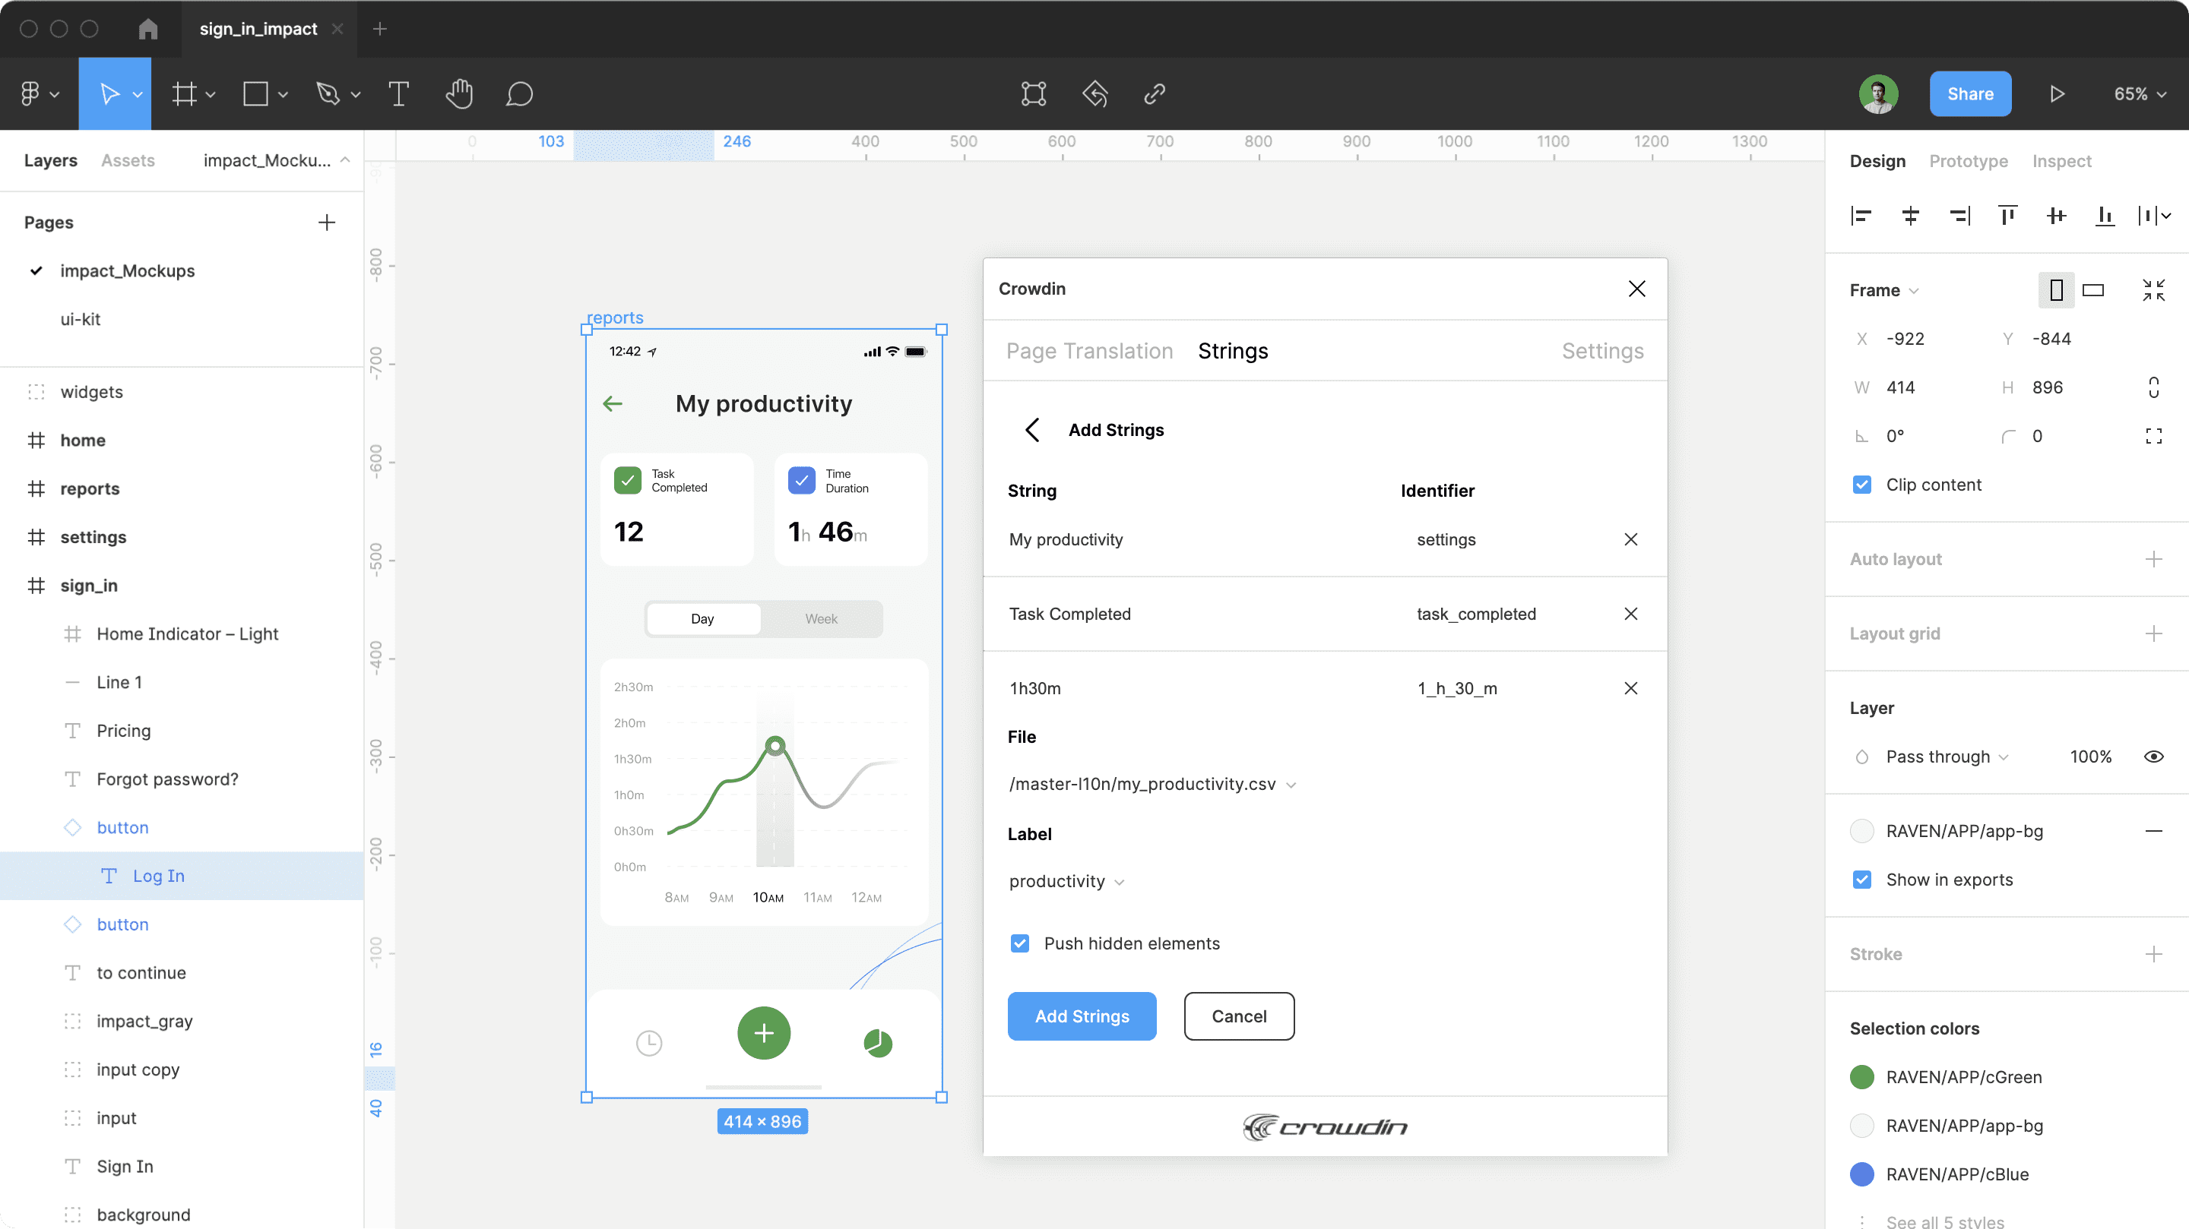

Рисунок 7 – Sketch

## Adobe Experience Design

Adobe Experience Design (Adobe XD) – программа для разработки интерфейсов от Adobe Systems[[8]](https://ru.wikipedia.org/wiki/Adobe_XD). Поддерживает векторную графику и веб-верстку и создает небольшие активные прототипы (рис. 8).

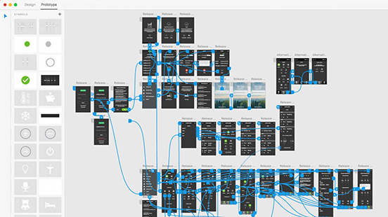

Рисунок 8 – Adobe Experience Design

## PhotoShop

Adobe Photoshop — многофункциональный графический редактор, разрабатываемый и распространяемый компанией Adobe Systems [[9]](https://ru.wikipedia.org/wiki/Adobe_Photoshop). В основном работает с растровыми изображениями, однако имеет некоторые векторные инструменты. Продукт является лидером рынка в области коммерческих средств редактирования растровых изображений и наиболее известной программой разработчика.

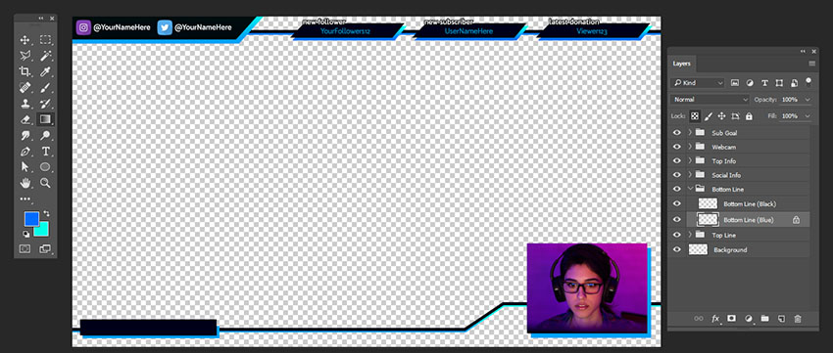

Рисунок 8 – Photoshop

## Сравнительный анализ инструментов разработки визуальных интерфейсов системы

Проведем сравнительный анализ инструментов разработки визуальных интерфейсов системы. В качестве ключевых характеристик рассмотрим: Условная бесплатность, десктопность для любой операционной системы, Широкий ассортимент плагинов и пакетов, Высокая производительность и оптимизированность. Анализ приведен в таблице 2.

Таблица 5 – Сравнительный анализ характеристик инструментов для разработки прототипов визуальных интерфейсов и элементов системы.

|  |  |  |  |
| --- | --- | --- | --- |
| Инструмент | Sketch | Adobe XD | PhotoShop |
| Условная бесплатность | - | - | + |
| Десктопность для любой операционной системы | - | + | + |
| Широкий ассортимент плагинов и пакетов | + | - | + |
| Высокая производительность и оптимизированность | - | - | + |

Исходя из целей и задач разработки и приведенных выше сравнительных характеристик, для разработки визуальных интерфейсов системы выбран PhotoShop.

## Система управления базами данных

Исходя из выбранного ранее инструментаподдержки системы, Нам надо выбрать систему управления базами данных (СУБД), которая сможет взаимодействовать с Visual Studio.

На официальном сайте Visual Studio было указано, что данный сервер может взаимодействовать с СУБД на базе Transat SQL, следовательно, в качестве СУБД, надо выбирать те, которые основаны на данном язык.

## **MySQL**

MySQL — свободная реляционная система управления базами данных. MySQL является решением для малых и средних приложений. Гибкость СУБД MySQL обеспечивается поддержкой большого количества типов таблиц: пользователи могут выбрать как таблицы типа MyISAM, поддерживающие полнотекстовый поиск, так и таблицы InnoDB, поддерживающие транзакции на уровне отдельных записей [[10]](https://ru.wikipedia.org/wiki/MySQL).

## Microsoft SQL

Microsoft SQL Server — система управления реляционными базами данных (РСУБД), разработанная корпорацией Microsoft. Основной используемый язык запросов — Transact-SQL, создан совместно Microsoft и Sybase. Transact-SQL является реализацией стандарта ANSI/ISO по структурированному языку запросов (SQL) с расширениями. Используется для работы с базами данных размером от персональных, до крупных баз данных масштаба предприятия; конкурирует с другими СУБД в этом сегменте рынка[[11]](https://ru.wikipedia.org/wiki/Microsoft_SQL_Server).

## Oracle

Oracle Database (обычно называемая Oracle DBMS, Oracle Autonomous Database или просто Oracle) - многомодельная система управления базами данных, производимая и продаваемая корпорацией Oracle [[12]](https://en.wikipedia.org/wiki/Oracle_Database).

Это база данных, обычно используемая для выполнения рабочих нагрузок онлайн-обработки транзакций (OLTP), хранилища данных (DW) и смешанных баз данных (OLTP & DW). База данных Oracle доступна нескольким поставщикам услуг непосредственно, в облаке или в виде гибридной облачной установки.

## Сравнительный анализ СУБД

Таблица 6 – Сравнительный анализ характеристик

|  |  |  |  |
| --- | --- | --- | --- |
| Инструмент | MySQL | Microsoft SQL | Oracle |
| Условная бесплатность | + | + | + |
| Опыт работы | + | + | - |
| Простота администрирования | + | - | + |
| Средство визуального администрирования | + | + | + |
| Удобность взаимодействия | + | - | - |

Исходя из целей и задач разработки и приведенных выше сравнительных характеристик, систем управления базами данных, выбран MySQL.

## Техническое задание

* + 1. **Введение**

В связи с неудобством обработки и внесения данных, а также доступа нынешней системы регистрации и учёта учащихся в учебно-дополнительном учреждении, возникает необходимость разработки АИС учёта данных учащихся.

* + 1. **Основания для разработки**

Индивидуальное задание на курсовой проект по дисциплине «Проектная деятельность 4».

* + 1. **Назначение разработки.**

Система учёта учащихся является инструментом, упрощающим управление и систематизирование персональных данных учащихся. Назначение системы – облегчение работы с бюрократической частью как для кадрового менеджера, методистов, руководящего состава и организаторов, так и для педагогов.

* + 1. **Требования к функциональным характеристикам**
       1. **Состав выполняемых функций**

Симуляция должна обеспечивать возможность выполнения перечисленных ниже функций:

1. Приложение взаимодействия должно иметь «простой» графический интерфейс, интуитивно понятных любому пользователю.
2. Система должна иметь контроль доступа персонала к приложению и регистрации новых участников.
3. Приложение должно иметь функцию авто-заполнения ранее предоставленной информации связанных полей реляционной таблицы или варианты её заполнения.
4. Система должна иметь ограничения для специальных полей и шаблон заполнения данных полей.
   * + 1. **Требования к надежности**

Надёжное (устойчивое) функционирование системы учёта должно быть обеспеченно выполнением обучающегося совокупности организационно – технических мероприятий, перечень которых приведён ниже:

1.Использованием лицензионного программного обеспечения;

2.Организацией бесперебойного питания технических средств;

3.Регулярным выполнением рекомендаций Министерства труда и социального развития РФ, изложенных в Постановлении от 23 июля 1998 г. Об утверждении межотраслевых типовых норм времени на работы по сервисному обслуживанию ПЭВМ и оргтехники и сопровождению программных средств»;

4.Регулярным выполнением требований ГОСТ 51188-98. Защита информации. Испытания программных средств на наличие компьютерных вирусов;

Время восстановления после отказа, вызванного неисправностью технических средств, фатальным сбоем (крахом) операционной системы, не должно превышать времени, требуемого на устранение неисправностей технических средств и переустановки программных средств.

5.Отказы программы вследствие некорректных действий пользователя при взаимодействии с программой недопустимы.

* + 1. **Условия эксплуатации**
       1. **Требования к квалификации**

Сотрудник должен обладать навыками рядового пользователя персонального компьютера.

* + - 1. **Требования к составу и параметрам технических средств**

В состав технических средств должен входить IВМ - совместимый персональный компьютер (ПЭВМ), выполняющий роль учебной станции.

Минимальные системные требования:

* Компьютер с процессором Intel Core I3 и выше.
* Оперативная память не менее 4 Gb.
* Жесткий диск объемом не менее 20 Gb.
* Установленная ОС WindowsXP/7/8/10.
  + - 1. **Требования к информационной и программной совместимости**

1. Гибкость. Способность к адаптации и дальнейшему развитию подразумевают возможность приспособления информационной системы к новым условиям, новым потребностям пользователя.
2. Надежность. Требование надёжности обеспечивается созданием резервных копий хранимой информации, выполнения операций протоколирования, поддержанием качества каналов связи и физических носителей информации, использованием современных программных и аппаратных средств.
3. Эффективность. Система является эффективной, если с учётом выделенных ей ресурсов она позволяет решать возложенные на неё задачи в минимальные сроки. Эффективность системы обеспечивается оптимизацией данных и методов их обработки, применением оригинальных разработок, идей, методов проектирования.
4. Безопасность. Под безопасностью, подразумевается свойство системы, в силу которого посторонние лица не имеют доступа к информационным ресурсам пользователя, кроме тех, которые для них предназначены.
5. Минимальная избыточность. Данные в БД не должны дублироваться.
6. Целостность данных. В БД должны храниться только правильные данные, т.е. соблюдаются логические условия, в соответствии с которыми данные считаются правильными.
7. Независимость данных. Прикладные программы не должны зависеть от хранимых данных, т.е. от способа хранения данных в физической памяти. Это позволяет добавлять в БД новые данные, изменять структуры хранения данных, создавать на БД новые приложения.
8. Актуализация. Структура БД должна позволять включать новые и удалять устаревшие данные, корректировать хранимые данные без разрушения логических связей, установленных в схеме БД.
9. Безопасность и секретность. Защиту данных от несанкционированного доступа, преднамеренного и непреднамеренного разрушения данных, хищения данных.
10. Высокая производительность. Организация БД и методы доступа к данным должны обеспечивать высокую скорость обработки данных такую, чтобы пользователь мог работать с БД в диалоговом режиме.
11. Стандартизация. Представление данных в БД, сопроводительная документация, способ взаимодействия пользователя с БД должны удовлетворять определенным стандартам.
    * 1. **Специальные требования**

Специальные требования не предъявляются.

* + 1. **Требования к маркировке и упаковке**

Не предъявляются.

* + 1. **Требования к транспортированию и хранению**

Не предъявляются

* + 1. **Требования к программной документации**

Программной документацией к разрабатываемой информационной системе является пояснительная записка.

* + 1. **Стадии и этапы разработки**

Таблица 2 – Последовательность работ по проекту

|  |  |  |  |
| --- | --- | --- | --- |
| № п/п | Содержание работы | Срок | Исполнитель |
| 1 | Инициация проекта. Создание устава проекта | 02.09.22 – 30.09.22 | Комаров А. Г. |
| 2 | Определение последовательности работ | 03.10.22 | Комаров А. Г. |
| 3 | Составление диаграммы Ганта | 04.10.22 - 06.10.22 | Комаров А. Г. |
| 4 | Формирование и документирование технического задания | 07.10.22 - 20.10.22 | Комаров А. Г. |
| 5 | Выбор и обоснование методов решения поставленных задач | 21.10.22 - 26.10.22 | Комаров А. Г. |
| 6 | Формирование и документирование эскизного проекта | 27.10.22 - 02.11.22 | Комаров А. Г. |
| 7 | Изучение технологий разработки баз данных | 03.11.22 – 07.11.22 | Комаров А. Г. |
| 8 | Разработка сценария взаимодействия пользователя и системы | 08.11.22 – 14.11.22 | Комаров А. Г. |
| 9 | Разработка макета интерфейса | 15.11.22 – 17.11.22 | Комаров А. Г. |
| 10 | Разработка структуры БД | 18.11.22 – 23.11.22 | Комаров А. Г. |
| 11 | Разработка модуля взаимодействия приложения с базой данных | 24.11.22 – 17.02.23 | Комаров А. Г. |
| 12 | Тестирование и отладка информационной системы | 20.02.23 – 28.02.23 | Комаров А. Г. |
| 13 | Создание отчета и презентации | 01.03.23 – 11.04.23 | Комаров А. Г. |
| 14 | Демонстрация и защита проекта | 12.04.23 | Комаров А. Г. |

* + 1. **Порядок контроля и приемки**

Испытание представленного и контроль качества его работы провести на базе устройства платформы Windows исполнителя проекта. Во время испытаний проверить работу приложения по следующим позициям:

* Запуск приложения;
* Проверка правильности отображения визуальных элементов;
* Проверка подключения к базе данных системы;
* Проверка правильности работы всех предоставленных функций приложения;
* Завершение работы приложения.

## Описание проекта по видам обеспечения

* + - 1. **Информационное обеспечение**

Автоматизация информационной системы в формате IDEF0 управления БД состоит из следующих процессов:

* А0 - информационная системы управления БД (сама система);

Процессы декомпозиции А0:

* А1 – Вход в систему. Отвечает за доступ пользователей (уровень прав) к системе управления (данным БД);
* А2 – Управление данными БД. Отвечает за внесение и изменение данных, содержащихся в БД;
* А3 – Сохранение данных;

Процессы декомпозиции А2:

* А21 – Редактирование данных пользователем, при помощи компьютера и согласно установленным нормативам;
* А22 – Сортировка данных компьютером, согласно запросам пользователя;
* А23 – Поиск данных компьютером, согласно запросам пользователя;
* А24 – Регистрация данных пользователем с определённым уровнем допуска, согласно установленным нормативам;

IDEF0-диаграмма выполнена в программе Ramus изображена на: Рисунок 1 – Диаграмма процесса А0, Рисунок 2 – Диаграмма декомпозиции А0. Рисунок 3 – Диаграмма декомпозиции А2.

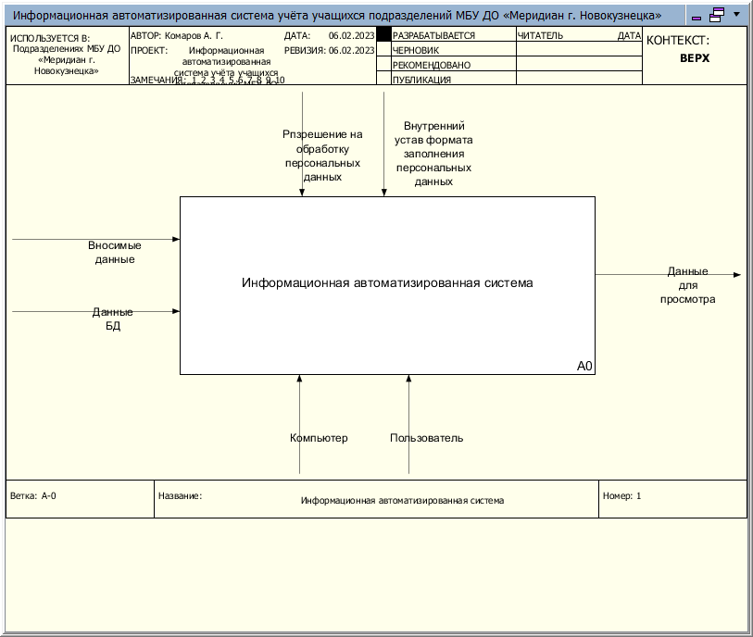

Рисунок 1 – Диаграмма процесса А0

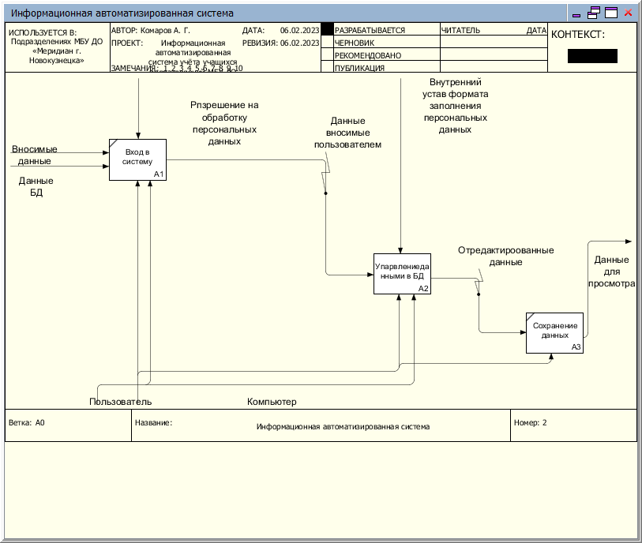

Рисунок 2 – Диаграмма декомпозиции А0

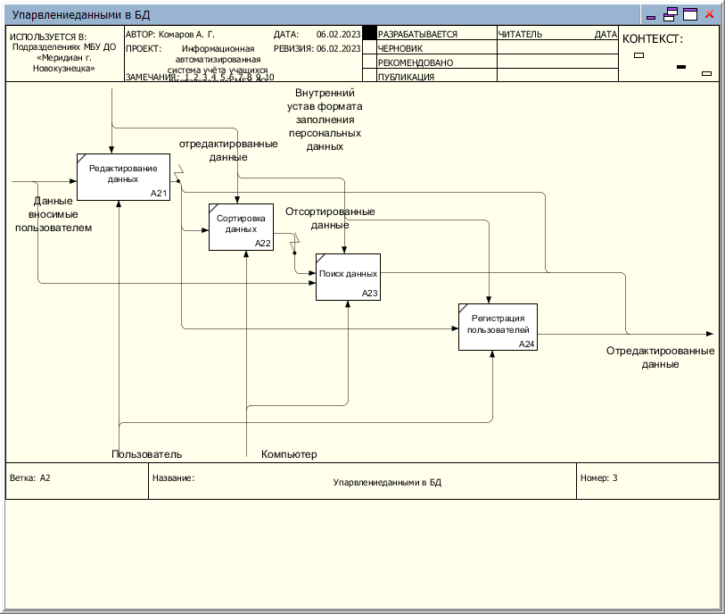

Рисунок 3 – Диаграмма декомпозиции А2

В информационной системе предусмотрено наличие чётких ролей для любого пользователя, их отличает наличие или отсутствие доступа к определённым процессам в системе (Рисунок 4).

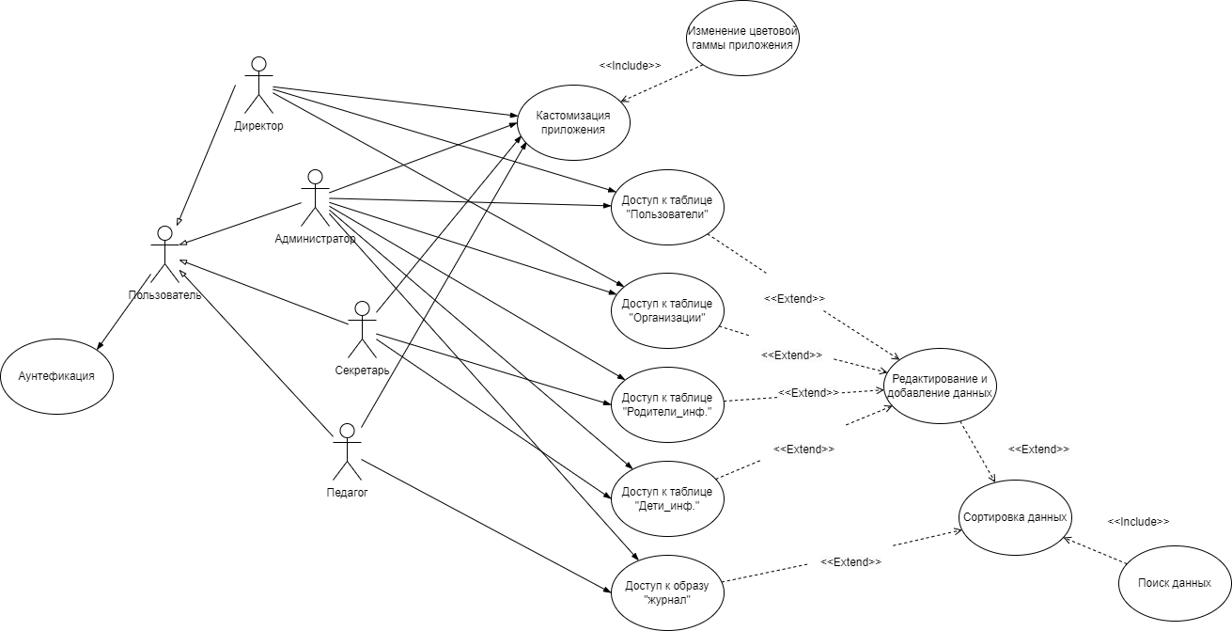

Рисунок 4 – Диаграмма прецедентов

На рисунке 5 представлена ER-диаграмма базы данных «АИС учёта учащихся подразделений МБУ ДО «Меридиан г. Новокузнецка»». На ней 5 сущностей (Организация, пользователь, персональные данные учащихся, персональные данные родителей и журнал) и 5 связей между ними.

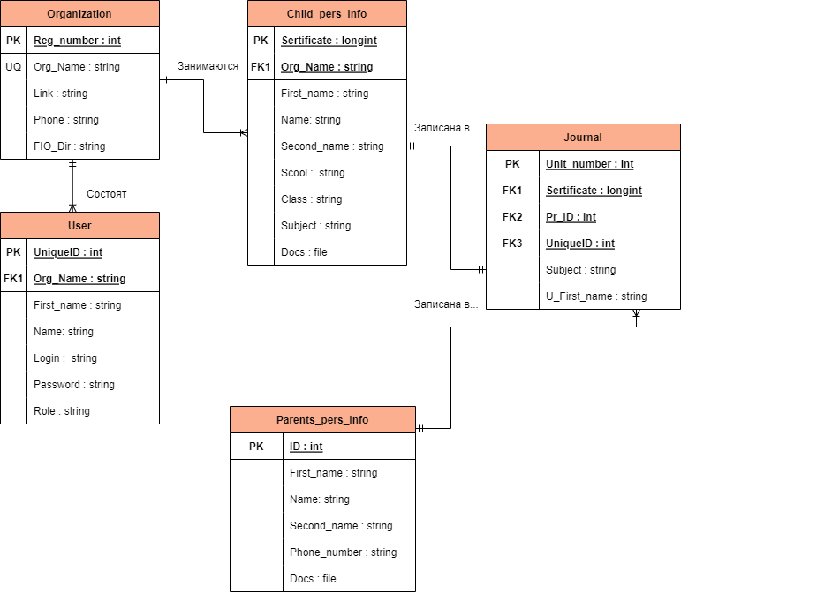

Рисунок 5 – ER-диаграмма.

* + - 1. **Алгоритмическое обеспечение**

На рисунке 6 представлен модуль-алгоритм авторизации и регистрации в АИС.

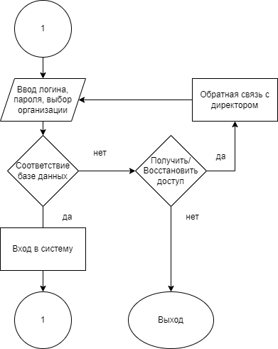

Рисунок 6 – Блок-схема работы приложения (Модуль 1)

На рисунке 7 отображено описания алгоритма работы всего приложения, в зависимости от указанной пользователем роли, и успешной авторизации в системе.

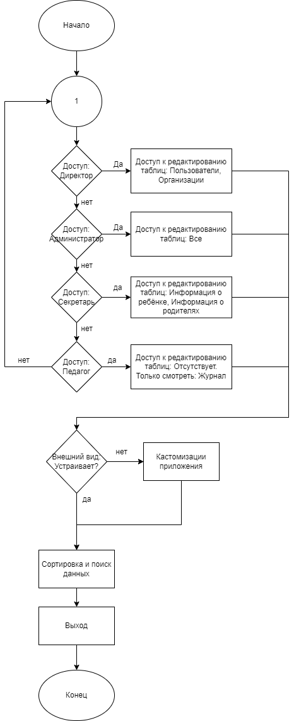

Рисунок 7 – Блок-схема работы приложения (Общая)

* + - 1. **Программное обеспечение**
         1. **Прототип пользовательского интерфейса**

Т.к. при проектировании системы было обозначено, что за регистрацию пользователей отвечает директор учреждения (или представляющее его лицо), то окно регистрации не предусмотрено. В системе используется только окно авторизации (Рисунок 8), с возможностью обратной связи с уполномоченным лицом для регистрации пользователя в систему.

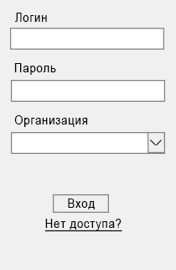

Рисунок 8 – Окно регистрации (прототип)

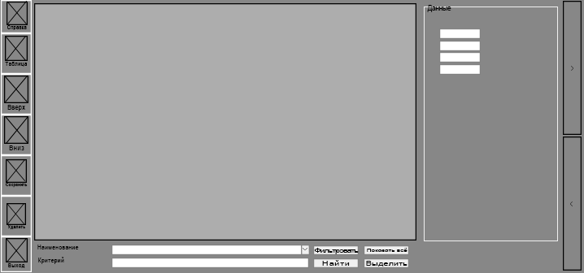

Рисунок 9 – Рабочая область (прототип)

Главное окно – рабочее пространство, в котором пользователи будут проводить большую часть рабочего времени.

Доступные опции:

* Справка – пояснительная информация о версии, опциях приложения и т.д.;
* Таблицы – отображает доступные для работы таблицы (Рисунок 10), в зависимости от предоставленной роли;
* Вверх – переход вверх на предыдущую запись. Двойное нажатие – переход на первую запись;
* Вниз – переход вниз на следующую запись. Двойное нажатие – переход на последнюю запись;
* Сохранить – сохраняет внесённые данные;
* Удалить – удаляет выбранные данные;
* Выход – выход из учётной записи;
* Фильтровать – фильтрует информацию исходя из выбранного атрибута сущности;
* Выделить – выделяет информацию исходя из выбранного атрибута сущности и указанного критерия;
* Показать всё – показывает всю доступную информацию в таблице;
* Найти – находит информацию исходя из выбранного атрибута сущности и указанного критерия;
* Верхняя вкладка – меню кастомизации приложения;

Нижняя вкладка – Область ввода данных (Рисунок 9);

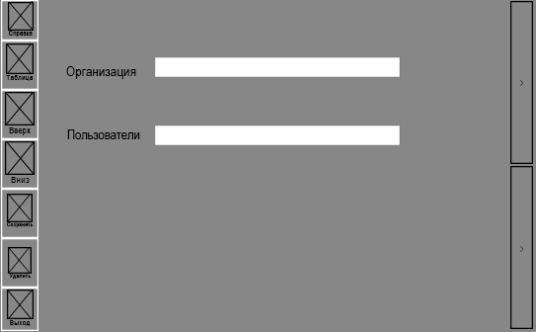

Рисунок 10 – Переключение таблиц (прототип)

* + - * 1. **Пользовательский интерфейс**

По результатам проектирования пользовательского интерфейса, было принято решение – концептуально ничего не менять. Изменения коснулись только визуальной части, а не функциональной. Из этого следует, что описание функциональной части интерфейса, изображённой на рисунках 11-14, полностью соответствует оному из раздела «Прототип пользовательского интерфейса».

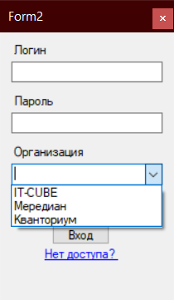

Рисунок 8 – Окно входа в систему

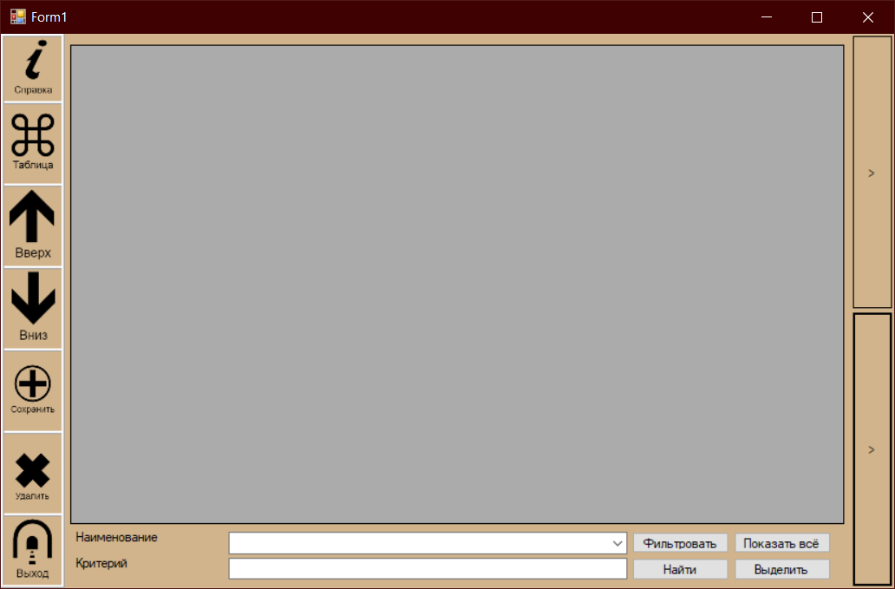

Рисунок 9 – Главное окно

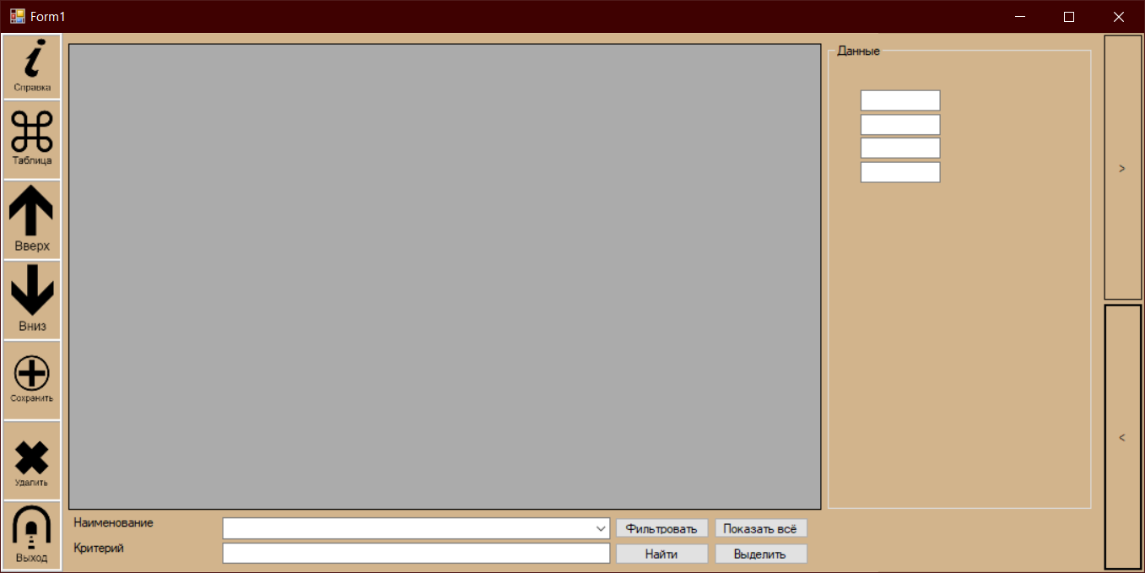

Рисунок 10 – Область ввода

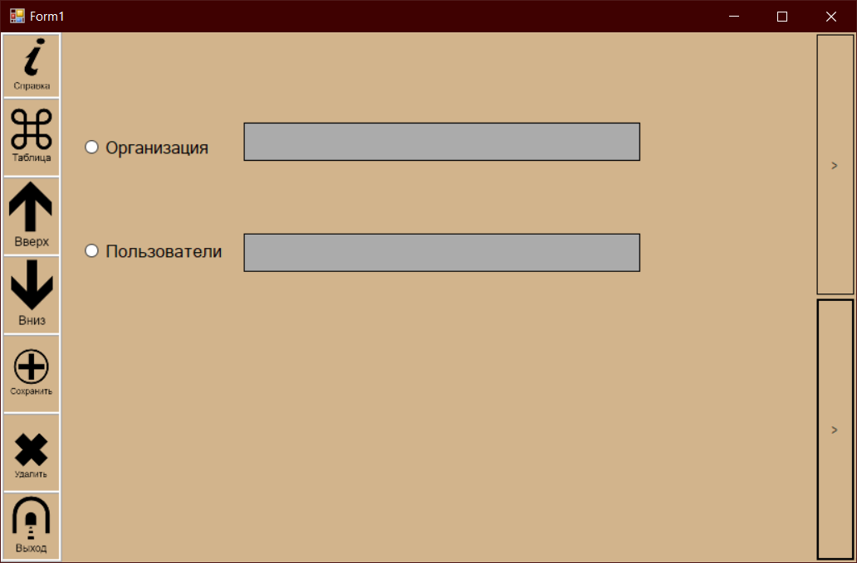

Рисунок 11 – Область выбора БД

* + - * 1. **Листинг кода**
    1. **Техническое обеспечение**

Минимальные системные требования:

- Аппаратное средство с двухъядерным процессором с минимальной частотой ядра 1,3ГГц или равноценным или более мощным аналогом

- Оперативная память не менее 4 Gb.

- Объём встроенной памяти (жесткого диска) не менее 20 Gb.

- Установленная ОС: WindowsXP/7/8/10.

* + 1. **Лингвистическое обеспечение**

**Заключение**

Подводя итоги, можно сделать вывод, что данная автоматизированная система имеет право на существование и дальнейшее развитие. В качестве дальнейшего сопровождения планируется создание мобильной версии приложения, а также увеличение числа ролей пользователей (добавление рядовых граждан, а не сотрудников) в системе.

Также вероятен вариант кардинальной переработки системы в будущем, исходя как из используемых технологий, так и из-за смены команды разработчиков.

Целью нашего проекта была разработка автоматизированной информационной системы для обеспечения отслеживания перемещения груза и техники, перевозящая его.

Задачами являлись:

1. Подготовка:

* Устав
* Техническое задание
* Выбор и обоснование инструментов решения поставленных задач

1. Реализация проекта:

* Информационное обеспечение
* Алгоритмическое обеспечение
* Программное обеспечение
* Техническое обеспечение

Все поставленные цели и задачи были достигнуты.

**Библиографический список**

1. Хабр [Электронный ресурс]. – Режим доступа: <https://habr.com/ru/company/serverspace/blog/693374/> – Дата обращения: (01.04.2023);
2. Wikipedia [Электронный ресурс]. – Режим доступа: <https://ru.wikipedia.org/wiki/C_Sharp> Дата обращения: (01.04.2023);
3. OnlineGDB [Электронный ресурс]. – Режим доступа: <https://www.onlinegdb.com/about> Дата обращения: (01.04.2023);
4. Wikipedia [Электронный ресурс]. – Режим доступа: <https://ru.wikipedia.org/wiki/Visual_Studio_Code> Дата обращения: (01.04.2023);
5. Wikipedia [Электронный ресурс]. – Режим доступа: <https://ru.wikipedia.org/wiki/Microsoft_Visual_Studio> Дата обращения: (01.04.2023);
6. Wikipedia [Электронный ресурс]. – Режим доступа: <https://ru.wikipedia.org/wiki/Rider> Дата обращения: (01.04.2023);
7. Wikipedia [Электронный ресурс]. – Режим доступа: <https://ru.wikipedia.org/wiki/Sketch> Дата обращения: (01.04.2023);
8. Wikipedia [Электронный ресурс]. – Режим доступа: <https://ru.wikipedia.org/wiki/Adobe_XD> Дата обращения: (01.04.2023);
9. Wikipedia [Электронный ресурс]. – Режим доступа: <https://ru.wikipedia.org/wiki/Adobe_Photoshop> Дата обращения: (01.04.2023);
10. Wikipedia [Электронный ресурс]. – Режим доступа: <https://ru.wikipedia.org/wiki/MySQL> Дата обращения: (01.04.2023);
11. Wikipedia [Электронный ресурс]. – Режим доступа: <https://ru.wikipedia.org/wiki/Microsoft_SQL_Server> Дата обращения: (01.04.2023);
12. Wikipedia [Электронный ресурс]. – Режим доступа: <https://en.wikipedia.org/wiki/Oracle_Database> Дата обращения: (01.04.2023);